**Информация по БДД для родителей и учащихся**



[**Наши друзья - дорожные знаки**](http://yalansk45.ucoz.ru/2016-2017/bdd/nashi_druzja-dorozhnye_znaki.pdf)

[**Уважаемые родители! Обеспечьте безопасность детей на дороге!**](http://yalansk45.ucoz.ru/Foto3/bezopasnost.png)

**Чтобы с вами не случилась беда на дороге, соблюдайте Правила дорожного движения.**

* Не переходите дорогу перед близко движущимся транспортом - это всегда опасно. Помните, что мгновенно остановить автомобиль невозможно.
* При переходе дороги пользуйтесь подземными переходами, пешеходными дорожками и переходите улицу только на зелёный разрешающий сигнал светофора.
* Не устраивайте игр возле проезжей части, не выезжайте на проезжую часть на роликах,   велосипедах, а так же на мопедах и скутерах, если у вас нет водительских прав.
* Если вам трудно перейти проезжую часть улицы с интенсивным движением транспорта, обязательно обратитесь за помощью к взрослым.

**Ваша безопасность зависит от соблюдения простых правил:**

* не перебегайте дорогу перед близко идущим транспортом;
* не выходите неожиданно из-за стоящего транспорта;
* не устраиваете игр у проезжей части;
* не выезжайте на оживлённые магистрали на велосипеде и на самокатах;
* при выходе из ЛЮБОГО МАРШРУТНОГО ТРАНСПОРТА (будь то троллейбус или автобус), если необходимо перейти на противоположную сторону проезжей части, нельзя обходить его ни спереди, ни сзади.   
  В этом случае следует дойти до ближайшего пешеходного перехода, а если его нет, подождать, пока транспортное средство отъедет от остановки и удалится на безопасное расстояние, и только потом переходить дорогу, причем в том месте, где она хорошо просматривается в обе стороны.

**Соблюдение Правил дорожного движения поможет сохранить вам жизнь и здоровье!**

**Правила Дорожного Движения для детей в картинках**

[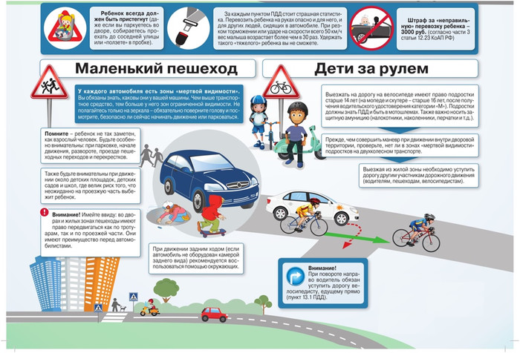](http://shkola499.ru/_si/2/63090988.jpg)

[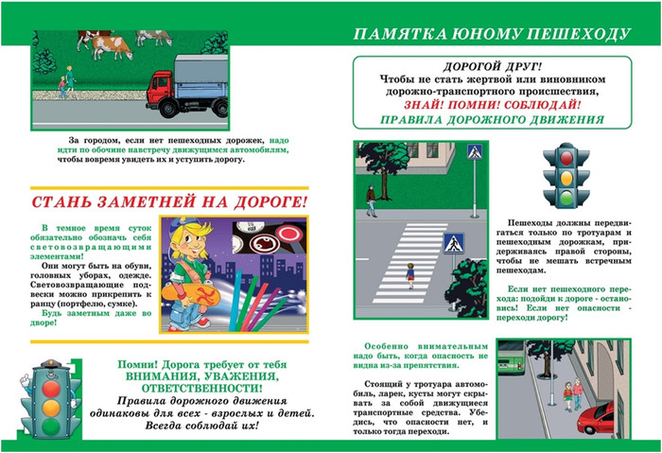](http://shkola499.ru/_si/2/10729593.jpg)

[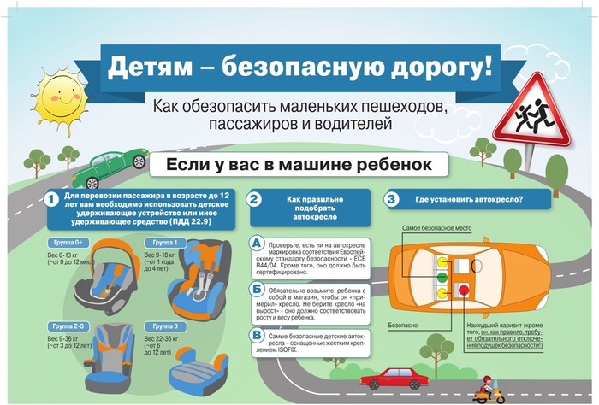](http://shkola499.ru/_si/2/09651373.jpg)

[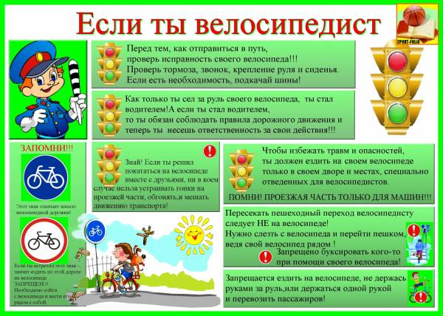](http://shkola499.ru/_si/2/13991362.jpg)

**Для родителей**

**Правила перевозки детей в личном автотранспорте**

[](http://shkola499.ru/_si/2/96642900.png)

Перевозка детей допускается при условии обеспечения их безопасности с учетом особенностей конструкции транспортного средства. Перевозка детей до 12-летнего возраста в транспортных средствах, оборудованных ремнями безопасности, должна осуществляться с использованием детских удерживающих устройств, соответствующих весу и росту ребенка, или иных средств, позволяющих пристегнуть ребенка с помощью ремней безопасности, предусмотренных конструкцией транспортного средства, а на переднем сиденье легкового автомобиля – только с использованием детских удерживающих устройств. Запрещается перевозить детей до 12-летнего возраста на заднем сиденье мотоцикла.

[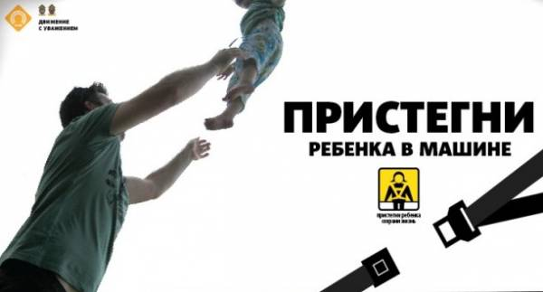](http://shkola499.ru/_si/2/09203963.png)

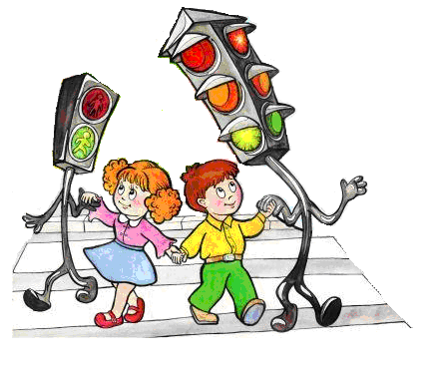

|  |  |  |  |
| --- | --- | --- | --- |
| **Безопасные лето** | |  | | --- | |  | |  | |
| |  |  | | --- | --- | | https://licey6.edusite.ru/images/p40_1.jpg | Итак, впереди каникулы – чудное время, которое так ожидаемо любым ребенком. Это славные деньки, когда нет учебы и, соответственно, отсутствует острая необходимость просыпаться по будильнику строго в шесть и делать дела. Но, как не странно, на каникулах тоже следует кое о чем позаботиться. И речь, безусловно, не об учебе.... |  |  |  |  | | --- | --- | --- | |  |  |  |     Общие правила поведения во время каникул...  Каждый ребенок, независимо от возраста и ширины размаха планов на каникулы, обязан знать несколько простых правил безопасности во время отдыха, иначе каникулы могут обратиться неприятными последствиями. Так что, небольшой список правил, зачитываемый учителями в последний день учебы, – это отнюдь не пустые слова. И каждый ученик должен быть с ним хорошо знаком.  Рассмотрим несколько основных правил поведения, которые гарантируют безопасность на каникулах:   * Необходимо соблюдать правила дорожного движения, быть осторожным и внимательным на проезжей части дороги. * Не стоит без ведома родителей уходить в лес, на водоемы, а также уезжать в другой город. * Категорически не рекомендуется играть вблизи железной дороги или проезжей части, а также ходить на пустыри, заброшенные здания, свалки и в темные места. * Нужно соблюдать все правила пожарной безопасности. * Вести себя на водоемах нужно максимально осторожно. * Нельзя гладить и тем более дразнить бездомных животных. |  |